ГУАП
КАФЕДРА № 42
ОТЧЕТ
ЗАЩИЩЕН С ОЦЕНКОЙ
ПРЕПОДАВАТЕЛЬ
старший преподаватель |  |  |  |  | Д. О. Шевяков
должность, уч. степень, звание |  |  | подпись, дата |  | инициалы, фамилия

ОТЧЕТ О ЛАБОРАТОРНОЙ РАБОТЕ № 7

CОЗДАНИЕ И НАСТРОЙКА СИСТЕМЫ СБОРА ДАННЫХ НА БАЗЕ ПЛАТФОРМЫ ИНТЕРНЕТА ВЕЩЕЙ

по курсу:

ИНТЕРНЕТ ВЕЩЕЙ
РАБОТУ ВЫПОЛНИЛ
СТУДЕНТ гр. № | 4326 |  |  |  | Г. С. Томчук
 |  |  | подпись, дата |  | инициалы, фамилия

Санкт-Петербург 2026
- Цель работы
Цель работы: приобретение навыков создания системы долгосрочного хранения данных.
- Задание
Создать систему логирования для долгосрочного хранения данных. Итоговый класс должен содержать, как минимум два различных метода для сохранения данных в разные коллекции.
Вариант задания: «Умная теплица».
- Ход выполнения
В ходе выполнения лабораторной работы была подготовлена программная часть системы сбора и долгосрочного хранения данных для системы умной теплицы. Для обеспечения долговременного хранения однотипных записей была выбрана документо-ориентированная база данных MongoDB, а в файл зависимостей проекта был добавлен модуль pymongo, необходимый для подключения к MongoDB из Python.
Была реализована архитектура доступа к данным через отдельный класс базы данных Database, отвечающий за хранение параметров подключения, создание клиента MongoDB и получение статуса соединения. В методе проверки состояния соединения было реализовано выполнение команды ping, получение списка коллекций в базе данных, а также подсчет количества документов в коллекциях и общего количества записей. Фрагмент кода реализации класса Database и метода получения статуса соединения изображен на рисунке 1.
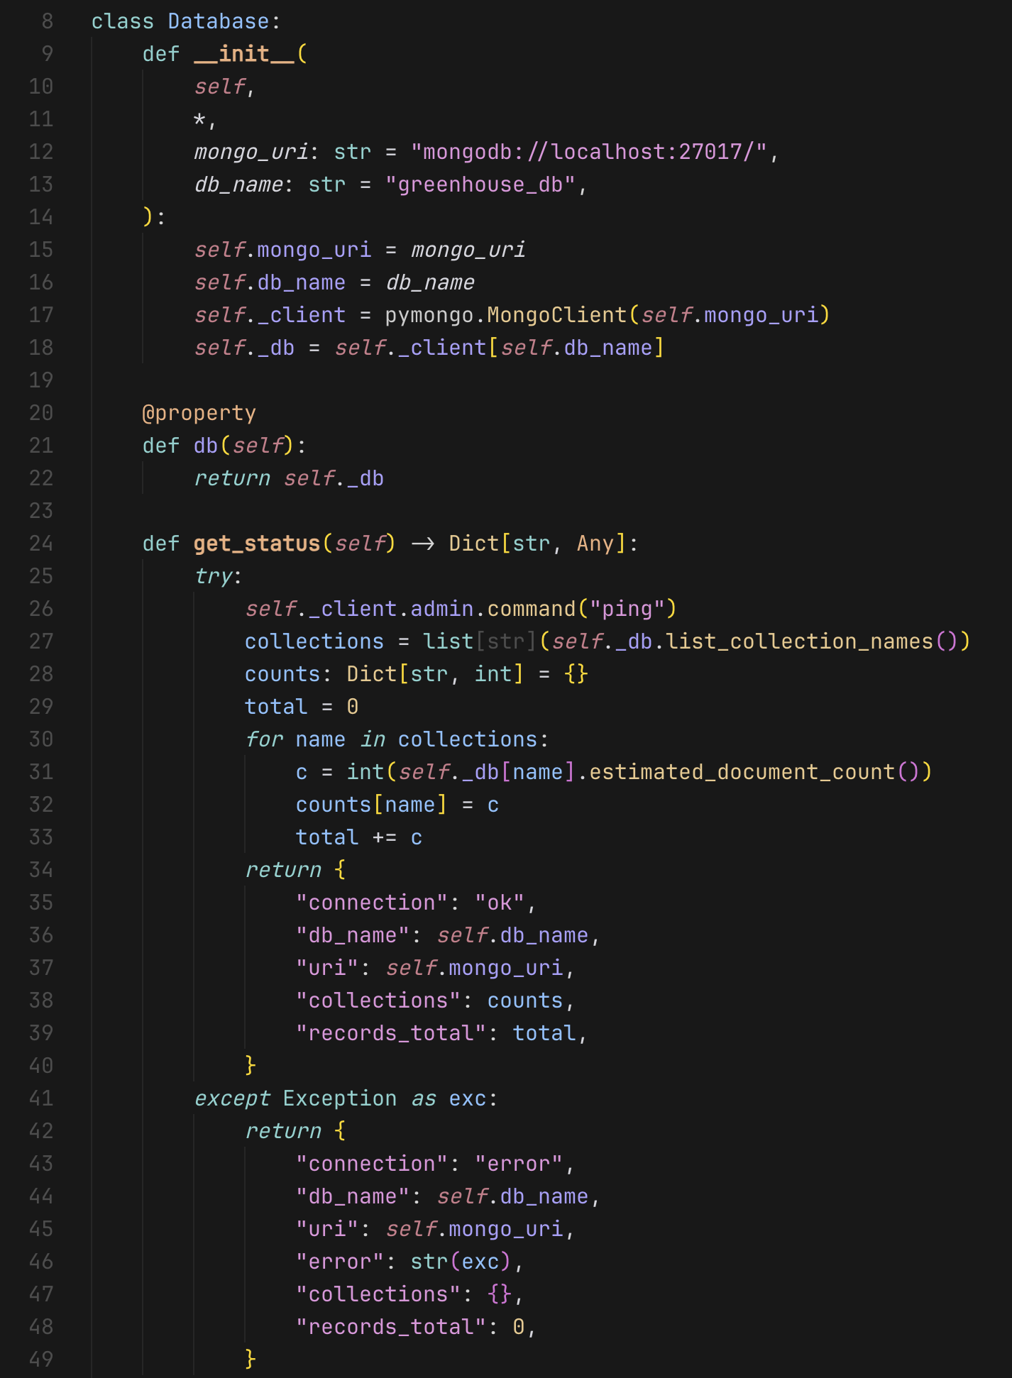
Рисунок 1 — Обновленный класс Database
Был создан отдельный класс логирования Logger, использующий экземпляр Database как слой доступа к MongoDB. Было реализовано два метода сохранения: один для записи показаний датчиков в коллекцию SensorReadings, второй для записи событий и состояний исполнительных устройств в коллекцию DeviceEvents. Для предотвращения избыточного роста базы данных было реализовано исключение дублирующихся записей: перед вставкой новых данных выполняется проверка на изменение значения относительно последнего сохраненного, а при отсутствии изменений вставка пропускается. Фрагмент кода реализации класса Logger с двумя методами сохранения и логикой дедупликации изображен на рисунке 2.
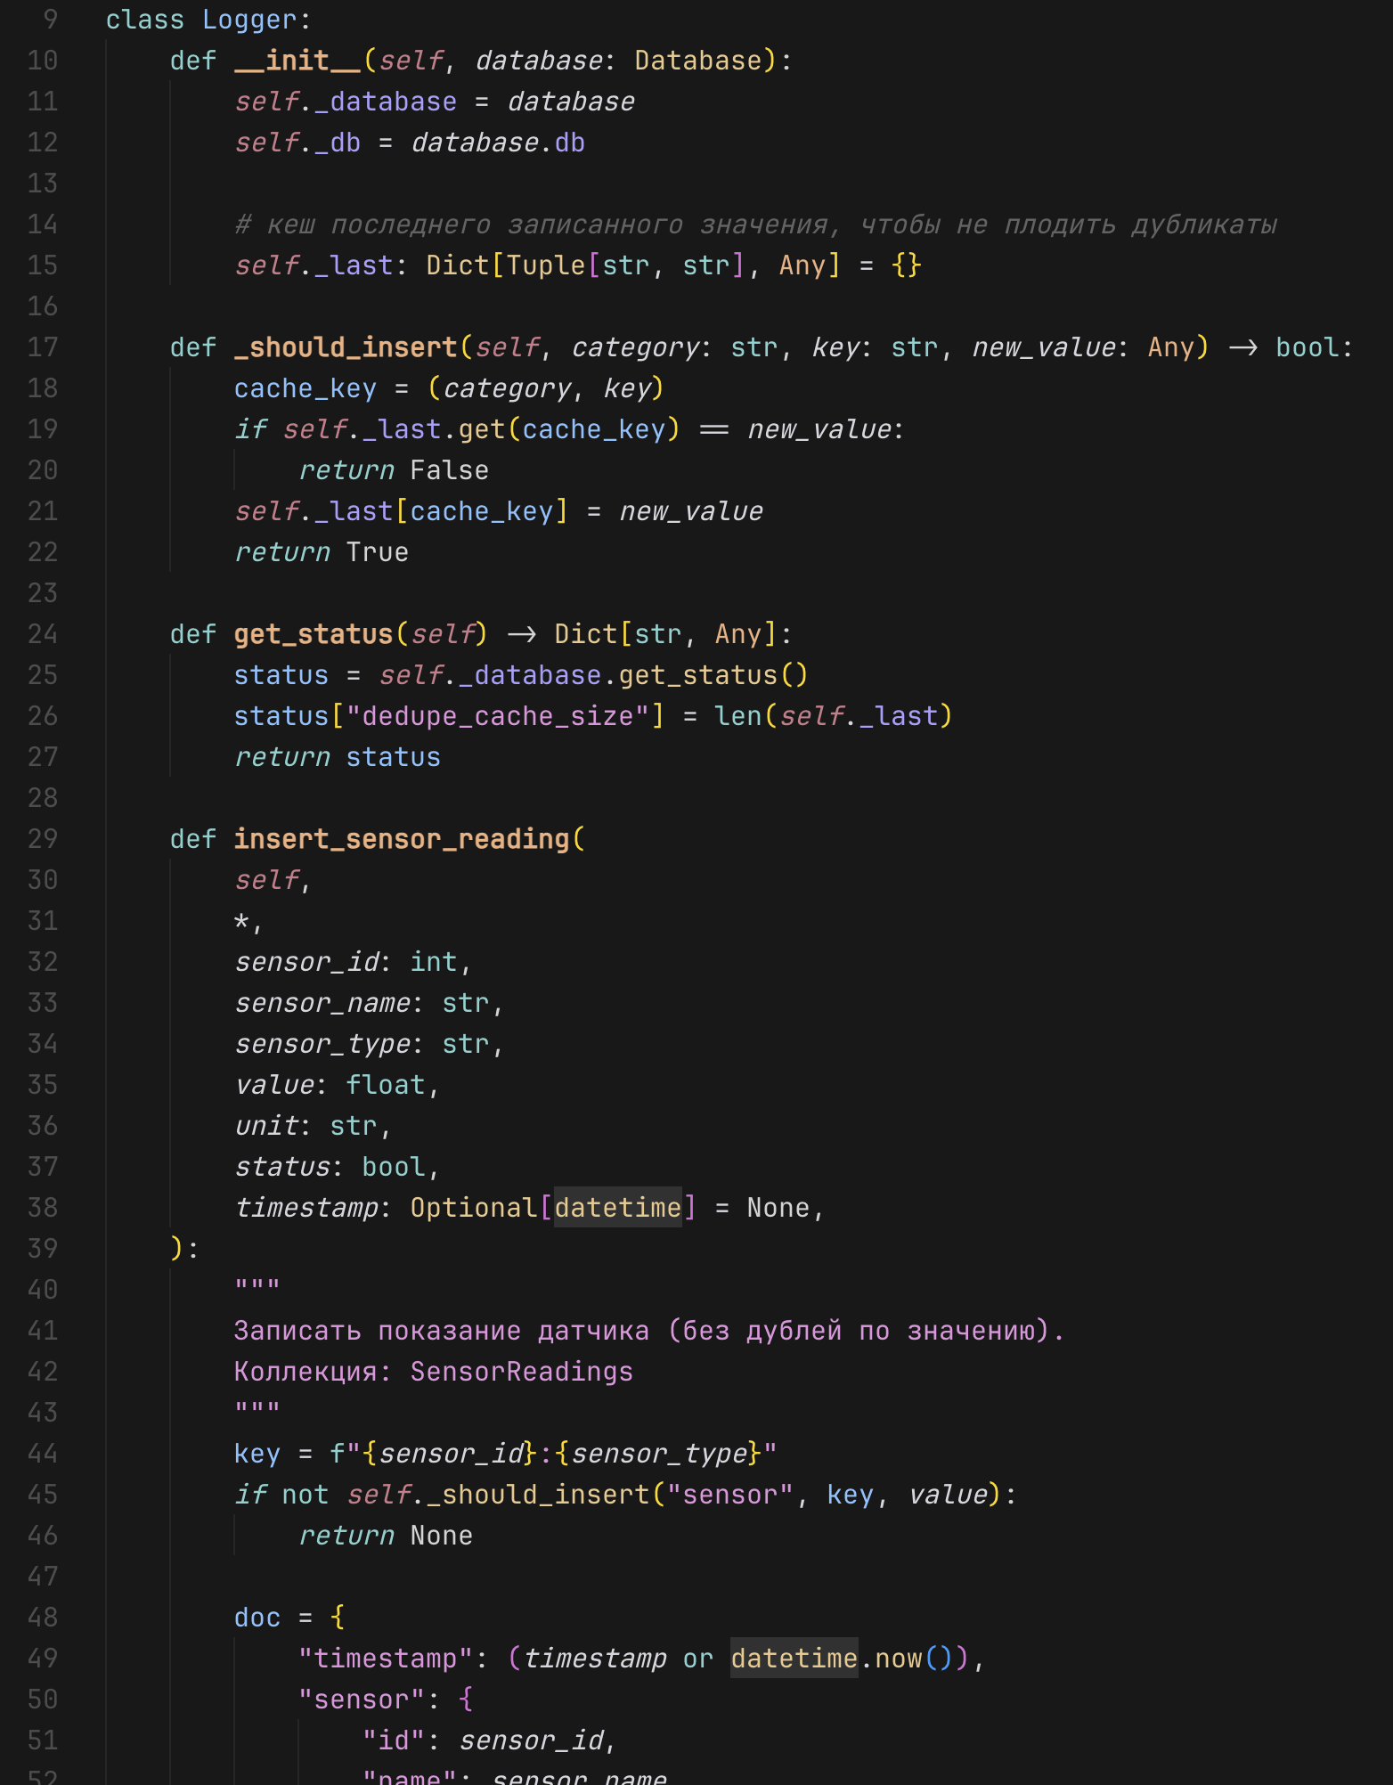
Рисунок 2 — Класс Logger
Далее логирование было интегрировано в серверную часть на Flask. В файле приложения был создан единый экземпляр Database для подключения к MongoDB и экземпляр Logger, использующий этот объект базы данных. В обработчиках запросов опроса датчиков после получения новых значений были добавлены вызовы метода сохранения показаний датчиков, а после выполнения автоматического управления были добавлены вызовы метода сохранения событий исполнительных устройств для фиксации текущего состояния вентилятора и насоса. Фрагмент кода интеграции логирования в обработчики запросов Flask изображен на рисунке 3.
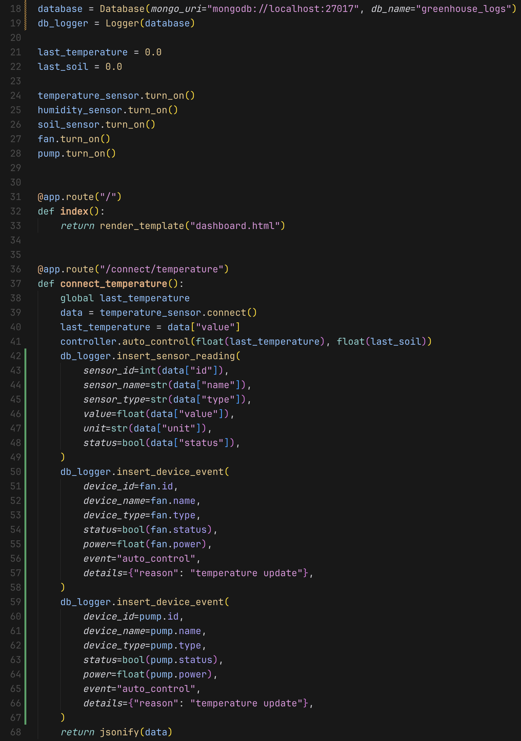
Рисунок 3 — Вызов функций логирования в БД
Для контроля работоспособности системы хранения и удобства проверки результата в пользовательском интерфейсе был доработан блок отображения состояния базы данных. Было обеспечено отображение реального состояния соединения с MongoDB, имени используемой базы данных, общего количества записей и разбивки по коллекциям, получаемых из эндпоинта мониторинга. Обновленный вид блока состояния БД, содержащий расширенную информацию о состоянии MongoDB и количестве сохраненных документов, изображен на рисунке 4.
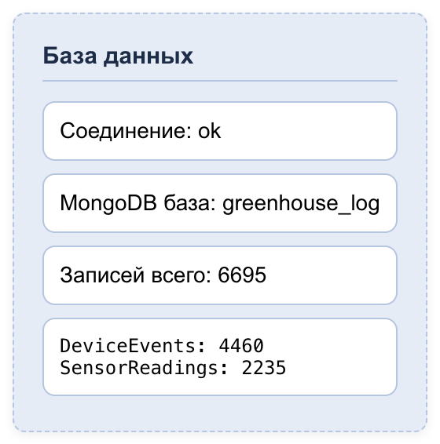
Рисунок 4 — Обновленный блок состояния БД
- Выводы
В результате выполнения лабораторной работы была реализована система долгосрочного хранения данных IoT-приложения на базе MongoDB. Было обеспечено сохранение показаний датчиков и событий исполнительных устройств в отдельные коллекции, что упрощает последующий анализ и просмотр истории работы системы. Для снижения объема избыточных данных была реализована проверка на повтор значений, благодаря чему в базу заносятся только изменения.
Также была реализована проверка состояния соединения с базой данных и вывод диагностической информации (доступность MongoDB, имя базы, перечень коллекций и количество документов). Это позволило повысить наблюдаемость системы и обеспечить быстрое выявление проблем подключения. В итоге созданное решение демонстрирует практический подход к построению подсистемы хранения и мониторинга данных в IoT-проектах и может быть расширено дополнительными типами событий и метрик без изменения общей архитектуры.

ПРИЛОЖЕНИЕ
Исходный код
Исходный код приложения также доступен по ссылке: https://github.com/grigorijtomczuk/smart-greenhouse.
Листинг 1 — app.py
import logging

from flask import Flask, jsonify, render_template, request

from db import Database
from devices import Actuator, MainControlUnit, Sensor
from logger import Logger

app = Flask(__name__)

temperature_sensor = Sensor(1, "Датчик температуры", "temperature", "°C", "temperature")
humidity_sensor = Sensor(2, "Датчик влажности воздуха", "humidity", "%", "humidity")
soil_sensor = Sensor(3, "Датчик влажности почвы", "soil_moisture", "%", "soil")
fan = Actuator(101, "Вентилятор", "fan", 120.0)
pump = Actuator(102, "Насос полива", "pump", 80.0)
controller = MainControlUnit(fan_device=fan, pump_device=pump)

database = Database(mongo_uri="mongodb://localhost:27017", db_name="greenhouse_logs")
db_logger = Logger(database)

last_temperature = 0.0
last_soil = 0.0

temperature_sensor.turn_on()
humidity_sensor.turn_on()
soil_sensor.turn_on()
fan.turn_on()
pump.turn_on()

@app.route("/")
def index():
return render_template("dashboard.html")

@app.route("/connect/temperature")
def connect_temperature():
global last_temperature
data = temperature_sensor.connect()
last_temperature = data["value"]
controller.auto_control(float(last_temperature), float(last_soil))
db_logger.insert_sensor_reading(
sensor_id=int(data["id"]),
sensor_name=str(data["name"]),
sensor_type=str(data["type"]),
value=float(data["value"]),
unit=str(data["unit"]),
status=bool(data["status"]),
)
db_logger.insert_device_event(
device_id=fan.id,
device_name=fan.name,
device_type=fan.type,
status=bool(fan.status),
power=float(fan.power),
event="auto_control",
details={"reason": "temperature update"},
)
db_logger.insert_device_event(
device_id=pump.id,
device_name=pump.name,
device_type=pump.type,
status=bool(pump.status),
power=float(pump.power),
event="auto_control",
details={"reason": "temperature update"},
)
return jsonify(data)

@app.route("/connect/soil")
def connect_soil():
global last_soil
data = soil_sensor.connect()
last_soil = data["value"]
controller.auto_control(float(last_temperature), float(last_soil))
db_logger.insert_sensor_reading(
sensor_id=int(data["id"]),
sensor_name=str(data["name"]),
sensor_type=str(data["type"]),
value=float(data["value"]),
unit=str(data["unit"]),
status=bool(data["status"]),
)
db_logger.insert_device_event(
device_id=fan.id,
device_name=fan.name,
device_type=fan.type,
status=bool(fan.status),
power=float(fan.power),
event="auto_control",
details={"reason": "soil update"},
)
db_logger.insert_device_event(
device_id=pump.id,
device_name=pump.name,
device_type=pump.type,
status=bool(pump.status),
power=float(pump.power),
event="auto_control",
details={"reason": "soil update"},
)
return jsonify(data)

@app.route("/connect/humidity")
def connect_humidity():
data = humidity_sensor.connect()
db_logger.insert_sensor_reading(
sensor_id=int(data["id"]),
sensor_name=str(data["name"]),
sensor_type=str(data["type"]),
value=float(data["value"]),
unit=str(data["unit"]),
status=bool(data["status"]),
)
return jsonify(data)

@app.route("/connect/fan")
def connect_fan():
data = fan.connect()
db_logger.insert_device_event(
device_id=int(data["id"]),
device_name=str(data["name"]),
device_type=str(data["type"]),
status=bool(data["status"]),
power=float(data["power"]),
event="manual_poll",
)
return jsonify(data)

@app.route("/connect/pump")
def connect_pump():
data = pump.connect()
db_logger.insert_device_event(
device_id=int(data["id"]),
device_name=str(data["name"]),
device_type=str(data["type"]),
status=bool(data["status"]),
power=float(data["power"]),
event="manual_poll",
)
return jsonify(data)

@app.route("/connect/controller")
def connect_controller():
return jsonify(controller.connect())

@app.route("/connect/database")
def connect_database():
return jsonify(database.connect())

@app.route("/connect/command", methods=["GET"])
def connect_command():
"""Применить управляющие параметры ко всем вещам."""
return jsonify(
{
"temperature": temperature_sensor.connect(request),
"humidity": humidity_sensor.connect(request),
"soil": soil_sensor.connect(request),
"fan": fan.connect(request),
"pump": pump.connect(request),
"controller": controller.connect(request),
"database": database.connect(request),
}
)

if __name__ == "__main__":
logging.getLogger("werkzeug").setLevel(logging.ERROR)
app.run(debug=True)
Листинг 2 — db.py
import re
from typing import Any, Dict, Optional

import pymongo
from werkzeug.wrappers import Request

class Database:
def __init__(
self,
*,
mongo_uri: str = "mongodb://localhost:27017/",
db_name: str = "greenhouse_db",
):
self.mongo_uri = mongo_uri
self.db_name = db_name
self._client = pymongo.MongoClient(self.mongo_uri)
self._db = self._client[self.db_name]

@property
def db(self):
return self._db

def get_status(self) -> Dict[str, Any]:
try:
self._client.admin.command("ping")
collections = list(self._db.list_collection_names())
counts: Dict[str, int] = {}
total = 0
for name in collections:
c = int(self._db[name].estimated_document_count())
counts[name] = c
total += c
return {
"connection": "ok",
"db_name": self.db_name,
"uri": self.mongo_uri,
"collections": counts,
"records_total": total,
}
except Exception as exc:
return {
"connection": "error",
"db_name": self.db_name,
"uri": self.mongo_uri,
"error": str(exc),
"collections": {},
"records_total": 0,
}

def _apply_control(self, request: Request) -> None:
cmd = request.args.get("database_command", "").strip()
if not cmd:
return
if re.match(r"^[a-zA-Z0-9_\-]+$", cmd):
print(f"[LOG] MongoDB: принята управляющая команда '{cmd}'")
else:
print(
f"[LOG] Ошибка: команда БД '{cmd}' содержит недопустимые символы. Разрешены буквы, цифры, '_', '-'"
)

def connect(self, request: Optional[Request] = None) -> Dict[str, Any]:
if request is not None:
self._apply_control(request)
status = self.get_status()
if status.get("connection") == "ok":
print(
f"[LOG] MongoDB OK: db={status.get('db_name')}, всего записей={status.get('records_total')}"
)
else:
print(f"[LOG] MongoDB ERROR: {status.get('error')}")
return status

Листинг 3 — logger.py
from __future__ import annotations

from datetime import datetime
from typing import Any, Dict, Optional, Tuple

from db import Database

class Logger:
def __init__(self, database: Database):
self._database = database
self._db = database.db

# кеш последнего записанного значения, чтобы не плодить дубликаты
self._last: Dict[Tuple[str, str], Any] = {}

def _should_insert(self, category: str, key: str, new_value: Any) -> bool:
cache_key = (category, key)
if self._last.get(cache_key) == new_value:
return False
self._last[cache_key] = new_value
return True

def get_status(self) -> Dict[str, Any]:
status = self._database.get_status()
status["dedupe_cache_size"] = len(self._last)
return status

def insert_sensor_reading(
self,
*,
sensor_id: int,
sensor_name: str,
sensor_type: str,
value: float,
unit: str,
status: bool,
timestamp: Optional[datetime] = None,
):
"""
Записать показание датчика (без дублей по значению).
Коллекция: SensorReadings
"""
key = f"{sensor_id}:{sensor_type}"
if not self._should_insert("sensor", key, value):
return None

doc = {
"timestamp": (timestamp or datetime.now()),
"sensor": {
"id": sensor_id,
"name": sensor_name,
"type": sensor_type,
"unit": unit,
"status": status,
},
"value": value,
}

try:
return self._db["SensorReadings"].insert_one(doc)
except Exception as exc: # pragma: no cover
print(f"[LOGGER] Ошибка записи SensorReadings: {exc}")
return None

def insert_device_event(
self,
*,
device_id: int,
device_name: str,
device_type: str,
status: bool,
power: Optional[float] = None,
event: str = "state",
details: Optional[Dict[str, Any]] = None,
timestamp: Optional[datetime] = None,
):
"""
Записать событие/состояние исполнительного устройства (без дублей по состоянию).
Коллекция: DeviceEvents
"""
dedupe_value = {
"status": status,
"power": power,
"event": event,
"details": details,
}
key = f"{device_id}:{device_type}"
if not self._should_insert("device", key, dedupe_value):
return None

doc = {
"timestamp": (timestamp or datetime.now()),
"device": {
"id": device_id,
"name": device_name,
"type": device_type,
},
"event": event,
"status": status,
"power": power,
"details": details or {},
}

try:
return self._db["DeviceEvents"].insert_one(doc)
except Exception as exc: # pragma: no cover
print(f"[LOGGER] Ошибка записи DeviceEvents: {exc}")
return None

Листинг 4 — index.js
…
function getDatabaseData() {
$.ajax({
type: "GET",
url: "/connect/database",
dataType: "json",
contentType: "application/json",
data: {},
success: function (response) {
$("#db_connection").val("Соединение: " + response.connection);
if (response.db_name)
$("#db_name").val("MongoDB база: " + response.db_name);
else $("#db_name").val("MongoDB база: —");

if (typeof response.records_total !== "undefined")
$("#db_records").val("Записей всего: " + response.records_total);
else $("#db_records").val("Записей всего: —");

if (response.collections) {
const entries = Object.entries(response.collections);
entries.sort((a, b) => (b[1] || 0) - (a[1] || 0));
const lines = entries.map(([k, v]) => `${k}: ${v}`);
$("#db_collections").val(lines.join("\n") || "Коллекций пока нет");
} else $("#db_collections").val("Коллекций: —");
},
});
}
…

